[doc sps="1.8" acron="rldh" jtitle="Revista Latinoamericana de Derechos Humanos" stitle="Rev. Lat. Der. H." issn="1659-4304" pissn="1659-4304" eissn="2215-4221" pubname="Universidad Nacional" license="http://creativecommons.org/licenses/cc-by-nc/4.0" volid="35" issueno="1" dateiso="20240600" season="Jan/June" order="07" fpage="141" lpage="166" pagcount="26" doctopic="oa" language="es"]Doi:[doi]10.15359/rldh.35-1.7[/doi]
[toctitle]Articulo[/toctitle]

[doctitle language="es"]Del estrés a la escasez hídrica: su impacto en la paz y el desarrollo global[/doctitle]
[doctitle language="en"]From Water Stress to Water Scarcity: Its Impact on Peace and Global Development[/doctitle]
[doctitle language="pt"]Do estresse hídrico à escassez hídrica: seu impacto na paz e no desenvolvimento global[/doctitle]

[author role="nd"][fname]Rossana[/fname] [surname]Schiaffini Aponte[/surname] [xref ref-type="aff" rid="aff1"]¹ [/xref][authorid authidtp="orcid"]0009-0007-4059-6776[/authorid][/author]
[author role="nd"][fname]Marybel[/fname] [surname]Soto Ramírez[/surname] [xref ref-type="aff" rid="aff2"]² [/xref][authorid authidtp="orcid"]0000-0002-8804-7211[/authorid][/author]
[author role="nd"][fname]Miguel Ángel[/fname] [surname]Valera Pérez[/surname] [xref ref-type="aff" rid="aff3"]³ [/xref][authorid authidtp="orcid"]0000-0002-2093-8122[/authorid][/author]
[author role="nd"][fname]Gladys[/fname] [surname]Linares Fleites[/surname] [xref ref-type="aff" rid="aff4"]⁴ [/xref][authorid authidtp="orcid"]0000-0003-0856-3994[/authorid][/author]

[normaff id="aff1" ncountry="Mexico" norgname="Benemérita Universidad Autónoma de Puebla" icountry="MX"][label]¹[/label] [role]Investigadora de Facultad de Derecho[/role], [orgname]Benemérita Universidad Autónoma de Puebla[/orgname], [country]México[/country]. Correo electrónico: [email]rossana.schiaffini@correo.buap.mx [/email]ORCID: https://orcid.org/0009-0007-4059-6776 [/normaff]
[normaff id="aff2" ncountry="Costa Rica" norgname="Universidad Nacional" icountry="CR"][label]²[/label] [role]Investigadora [/role]de [orgdiv1]Instituto de Estudios Latinoamericanos[/orgdiv1], [orgname]Universidad Nacional[/orgname], [country]Costa Rica[/country]. Correo electrónico: [email]marybel.soto.ramirez@una.ac.cr [/email]ORCID: https://orcid.org/0000-0002-8804-7211 [/normaff]
[normaff id="aff3" ncountry="Mexico" norgname="Benemérita Universidad Autónoma de Puebla" icountry="MX"][label]³[/label] I[role]nvestigador[/role] de [orgdiv1]Instituto de Ciencias[/orgdiv1], [orgname]Benemérita Universidad Autónoma de Puebla[/orgname], [country]México[/country]. Correo electrónico: [email]miguel.valera@correo.buap.mx[/email]. ORCID: https://orcid.org/0000-0002-2093-8122[/normaff]
[normaff id="aff4" ncountry="Mexico" norgname="Benemérita Universidad Autónoma de Puebla" icountry="MX"][label]⁴[/label] [orgdiv1]Instituto de Ciencias[/orgdiv1], [orgname]Benemérita Universidad Autónoma de Puebla[/orgname], [country]México[/country]. Correo electrónico: [email]gladys.linares@correo.buap.mx[/email]. ORCID: https://orcid.org/0000-0003-0856-3994 [/normaff]

[xmlabstr language="es"][sectitle]Resumen[/sectitle]
[p]Las múltiples y variadas problemáticas en torno al agua, con sus implicaciones para los seres vivos y el ambiente, es un aspecto urgente al que deben dedicarse, tanto tomadores de decisión en los diversos niveles, como la academia en tanto generadora y movilizadora de conocimientos pertinentes y valiosos para la comunidad. En la Resolución 64/292, la Asamblea General de las Naciones Unidas reconoció explícitamente El Derecho Humano al Agua Potable y al Saneamiento (DHAS), 28 de julio 2010. En esta se exhorta a los Estados y organizaciones internacionales a proporcionar recursos financieros, propiciar la capacitación y la transferencia de tecnología para ayudar a disponer de un suministro de agua potable y saneamiento accesible y asequible para todos. El primordial objetivo de este artículo es que la población se concientice en general sobre los riesgos y conflictos que provoca la insuficiente gobernanza del recurso hídrico, aportando información, por medio de la metodología del meta-análisis en la búsqueda de educar y profundizar en la conservación y reutilización del agua, vista esta no solo como un recurso natural escaso, sino como un elemento central en el mantenimiento de la paz en un mundo cada vez más sediento donde los grandes intereses continúan la demanda y el alto consumo del vital líquido, aun en contra de las poblaciones mismas y de las alertas que la ciencia nos brinda al respecto. [/p][/xmlabstr]
[kwdgrp language="es"][sectitle]Palabras Clave:[/sectitle] [kwd]Paz[/kwd], [kwd]agua[/kwd], [kwd]derecho al agua[/kwd], [kwd]estrés hídrico[/kwd], [kwd]saneamiento[/kwd], [kwd]desarrollo[/kwd], [kwd]América Latina[/kwd][/kwdgrp]

[xmlabstr language="en"][sectitle]Abstract[/sectitle]
[p]The wide range of water-related problems, with their diverse implications for living beings and the environment, is an urgent issue to which both decision-makers at various levels and academia, as a generator and mobiliser of relevant and valuable knowledge for the community, must dedicate themselves. In Resolution 64/292, the United Nations General Assembly explicitly recognised the Human Right to Safe Drinking Water and Sanitation (HRWSS), of July 28th., 2010. It calls upon States and international organisations to provide financial resources, capacity building and technology transfer to help provide accessible and affordable drinking water supply and sanitation for all. The primary objective of this article is raise awareness among the general population of the risks and conflicts caused by weak water governance by providing information, through the methodology of meta-analysis, in the quest to educate and deepen the conservation and reutilisation of water, not only as a limited natural resource but also as a central part of maintaining peace in an increasingly water-thirsty world where powerful interests continue the demand for and consumption of this precious liquid, despite the populations themselves and the scientific warnings on the subject.[/p][/xmlabstr]
[kwdgrp language="en"][sectitle]Keywords:[/sectitle] [kwd]Peace[/kwd], [kwd]Water[/kwd], [kwd]Access Right to Water[/kwd], [kwd]Water stress[/kwd], [kwd]Sanitation[/kwd], [kwd]Development[/kwd], [kwd]Latin America[/kwd][/kwdgrp]

[xmlabstr language="pt"][sectitle]Resumo[/sectitle]
[p]As muitas e variadas questões que envolvem a água, com suas implicações para os seres vivos e o meio ambiente, são um aspecto urgente ao qual devem se dedicar tanto os tomadores de decisão em vários níveis quanto o meio acadêmico, como gerador e mobilizador de conhecimento relevante e valioso para a comunidade. Na Resolução 64/292, a Assembleia Geral das Nações Unidas reconheceu explicitamente o Direito Humano à Água Potável Segura e ao Saneamento (HRWSS), de 28 de julho de 2010 Ela exorta os Estados e as organizações internacionais a fornecerem recursos financeiros, capacitação e transferência de tecnologia para ajudar a fornecer água potável e saneamento acessíveis e baratos para todos. O principal objetivo deste artigo é ajudar a conscientizar a população em geral sobre os riscos e conflitos causados pela governança insuficiente da água, fornecendo informações por meio da metodologia de meta-análise na busca de educar e aprofundar a conservação e a reutilização da água, Essa é vista não apenas como um recurso natural escasso, mas também como um elemento central para a manutenção da paz em um mundo cada vez mais sedento, onde os grandes interesses continuam a demanda e o alto consumo do líquido vital, mesmo contra as próprias populações e os alertas que a ciência fornece a esse respeito.[/p][/xmlabstr]
[kwdgrp language="pt"][sectitle]Palavras chave:[/sectitle] [kwd]Paz[/kwd], [kwd]água[/kwd], [kwd]direito de acesso à água[/kwd], [kwd]estresse hídrico[/kwd], [kwd]saneamento[/kwd], [kwd]desenvolvimento[/kwd], [kwd]América Latina[/kwd][/kwdgrp]

[hist]Recibido: [received dateiso="20230619"]19-6-2023[/received]
Aceptado: [accepted dateiso="20231020"]20-10-2023[/accepted][/hist]

[xmlbody][sec sec-type="intro"][sectitle]Introducción[/sectitle]

[p]En México, en 2018, con datos del estudio Progress on Level of Water Stress 2021, el estrés hídrico se midió en 33.32%, el requerimiento de flujo ambiental en 195.3, 10 9 m³/año, la extracción total de agua dulce: 88.84 10 9 m³/año, los recursos renovables totales de agua dulce en 461.888 10 9 m³/año. A escala mundial se estima que las pérdidas de los humedales costeros e interiores son por contaminantes; también, se estima que más de un 80% de los humedales han desaparecido desde la era preindustrial, hoy día se calcula que su superficie tan solo abarca entre 10 y 12 millones de km².[/p]
[p]En 2020, el Fondo de las Naciones Unidas para la Infancia (UNICEF) estimó que, para el 2025, la mitad de la población mundial puede estar viviendo en áreas que enfrenten escasez de agua, también se prevé que la intensidad de dicha escasez desplace para el año 2030 a 700 millones de personas.[/p]
[p]Más medidas restrictivas y prohibitivas sobre el uso del recurso hídrico podrían ser una solución, pero son estrategias que, a largo plazo, inciden en problemas mayores como el abandono del campo, el brote de enfermedades gastrointestinales, la monopolización de reservas hídricas y otros costos ambientales que solo generarían más descontento social. No obstante, la educación ambiental es una alternativa segura para que nuestras futuras generaciones puedan desarrollarse e incluso vivir en paz.[/p]
[p]El 28 de julio de 2010, a través de la Resolución 64/292, la Asamblea General de las Naciones Unidas reconoció de manera explícita El Derecho Humano al Agua Potable y al Saneamiento (DHAS). En esta se exhorta a los Estados y organizaciones internacionales a proporcionar recursos financieros, a propiciar la capacitación y la transferencia de tecnología para ayudar a proveer un suministro de agua potable y saneamiento saludable, limpio, accesible y asequible para todos. [/p]
[p]Algunos consideran que el derecho se queda solo en la parte del discurso y que lograr el goce pleno del derecho al agua y saneamiento es algo que puede llegarse a apreciar en grandes urbes y en países desarrollados, debido a la falta de infraestructura e inversiones por parte de los gobiernos. Las repercusiones de estas deficiencias son en extremo notorias en las épocas de sequía y la falta de atención de los gobiernos ante estas situaciones solo genera descontento, inconformidad y desconfianza; la idea general entre los gobiernos de “esperar hasta la época de lluvias” es algo que, conforme a la escalada mundial del cambio climático, está quedando en desuso.[/p]
[p]Podemos considerar dentro de las problemáticas, la difusión de contenido científico poco centrado en las comunidades, la carencia de investigaciones críticas que generen conciencia en la población y de resultados investigativos que incorporen y expongan datos actuales, principalmente generados desde la complejidad e interdisciplinariedad. Ante la dificultad de lograr un documento que englobe todos los hallazgos científicos recientes, se puede realizar el esfuerzo de seleccionar información relevante de acceso abierto en torno al agua y las múltiples implicaciones que tiene para los seres vivos y el ambiente, los beneficios que poseen para las personas las estrategias de captación pluvial, así como la crisis a afrontar por el uso irracional del agua. [/p]
[p]En la actualidad, mucha de la información significativa se encuentra en medios de difusión digital, en plataformas de reproducción de videos, cast y documentales. Esto representa un gran alcance; sin embargo, mucha de esta información pasa desapercibida para la mayor parte de la población pues compite con la existencia de una oferta de cultura consumista de entretenimiento donde se observa material audiovisual con poco o nada de contenido formativo, relevante, crítico y veraz.[/p]
[p]Otra problemática es el desinterés general a pesar de que existe contenido escrito en relación con explicar los fenómenos causantes del estrés hídrico, el cambio climático, el impacto antropogénico en el mundo y la situación de fragilidad social, económica, de desarrollo, y los estragos derivados de la sobrepoblación. Muchos de estos estudios fueron realizados entre los años 2015 y 2019, la misma ONU, dentro de sus informes, ha puesto en evidencia que los países miembros no aportan datos sustanciales relativos a los ODS y mucho menos información en otros ámbitos, situación que solo agrava la precariedad del conocimiento relevante.[/p]
[p]El primordial objetivo de esta investigación ha sido concientizar a la población, en general, sobre los riesgos y conflictos que provoca la insuficiente gobernanza del recurso hídrico, aportando información educativa y profunda acerca de la conservación y reutilización del agua. Partimos de la idea que, presentando un panorama amplio de las insuficiencias existentes a escala nacional y mundial, el lector analice y considere que al seguir desatendiendo esta problemática, esta será permanente. En efecto, pretendemos que se tomen medidas y acciones basadas en información científica de acceso abierto, sobre el uso racional, actuales y pertinentes a su contexto, e inducir a la ciencia ciudadana.[/p]
[p]Preocupados por la creciente demanda del agua en el ámbito mundial, en relación con el aumento de sequías, estrés hídrico, contaminación e insuficiencia de las instituciones gubernamentales en el aseguramiento del derecho al agua y saneamiento, entre otras; hemos realizado un trabajo de investigación con fines de exponer datos sensibles de este vital líquido; con lo cual se persigue generar conciencia en su protección, distribución y regeneración. Cabe mencionar su importancia como agente generador de paz, ya que como hemos visto, su desabasto genera conflictos sociales, no solo al interior de una nación, sino también conflictos de carácter internacional.[/p]
[p]Más que un recurso natural, suministrado como un bien nacional, por el cual pagamos su distribución, se debe concebir como un elemento de vital importancia en el desarrollo del país; sobre todo, con la temática bursátil, que nos obliga a considerarla como un patrimonio susceptible de transacción, y cada vez más como un bien privado. [/p]
[p]El contenido informativo aquí expuesto, ha sido recopilado de fuentes especializadas en el estudio, desarrollo y puesta en marcha de programas y tecnologías, entre otros muchos instrumentos, que pretenden un cambio de paradigmas para hacer posible una sociedad sustentable en beneficio de los propios recursos naturales.[/p]
[p]El método empleado en este estudio es el denominado meta-análisis, consistente en el análisis cuantitativo de material científico sobre una problemática específica. En este caso, las implicadas en las palabras clave, paz, agua, saneamiento, desarrollo, escasez, derecho; precisión, con base en desarrollar un análisis concreto, objetivo y replicable, con la el propósito de interpretar la relación intrínseca del actuar humano, en política, administración, reconocimiento de derechos y deberes, transformación del entorno, búsqueda del desarrollo personal y económico, etc., y de los actuales estragos derivados del cambio climático, principalmente el estrés hídrico, su impacto en los sectores menos favorecidos, surgimiento de conflictos en varias latitudes por el control de este recurso, la situación actual de México ante el agua, acciones, planes, tecnologías y estrategias implementadas para contrarrestar los estragos.[/p]
[p]Nuestra motivación al emplear esta metodología es que se integre una actualización de resultados, de investigaciones científicas actuales, e incorporar algunos estudios publicados, que han generado demanda e interés de lectura para la comprensión de la situación actual del recurso hídrico y cómo se ha visto afectado por el efecto antropogénico, con lo cual se aporte información significativa, se dé oportunidad al lector de generar opinión y una posición crítica, incluso un estudio de juicio alternativo.[/p]

[subsec][sectitle]El agua en datos, ¿bien susceptible de comercio vital?[/sectitle]

[p]Para comprender la importancia del agua para la vida humana en una amplia gama de circunstancias y variables, debemos referirnos primero a una serie de datos que aclaran el contexto.[/p]
[p]En el título de esta investigación, “Del estrés a la escasez hídrica” se destacan las palabras estrés y escasez, debido a la intrínseca relación, incluso obvia, que una implica a la otra. Según el Informe de los Objetivos de Desarrollo Sostenible 2021, “Cuando un país o territorio extrae el 25% o más de sus recursos renovables de agua dulce, sufre estrés por escasez de agua” [xref ref-type="bibr" rid="r16"](ONU, 2021[/xref], p. 39) La [xref ref-type="bibr" rid="r6"]FAO (2021[/xref]), en su estudio Progress on Level of Wáter Stress 2021 señala:[/p]

[quote]por un lado, los valores inferiores al 25% pueden considerarse seguros en cualquier caso (sin estrés), por otro lado, los valores superiores al 25% deben considerarse potencialmente como cada vez más problemáticos y matizarse, y/o reducirse. Los valores de estrés hídrico superiores al 25% se clasifican en cuatro niveles diferentes de gravedad: Sin estrés <25%; Bajo 25-50%; Medio 50-75%; Alto 75-100%; Crítico >100%”. (p.31)[/quote]

[p]De lo anterior, en el caso mexicano, en 2018, con datos del mismo estudio Progress on Level of Wáter Stress 2021 “el Estrés hídrico se midió en: 33.32%, Requerimiento de flujo ambiental: 195.3 10 9 m³/año, Extracción total de agua dulce: 88.84 10 9 m³/año, Recursos renovables totales de agua dulce: 461.888 10 9 m³/año”. (p. 51)[/p]
[p]En pleno 2022, con frecuencia, los noticieros, programas de índole informativo o videocast de plataformas digitales, difunden que el agua en México y en el mundo es un tema muy preocupante; en el Estado de Nuevo León, hoy día pareciera que no hay más agua, y para que esta vuelva, como antaño, quizá deberán pasar muchos años. ¿Qué está sucediendo?, según datos difundidos en la zona metropolitana se consume a diario por ciudadano 160 litros, un consumo irracional porque, en recomendaciones de la Organización Mundial de Salud, no debe exceder más de 100 litros de agua en países en desarrollo.[/p]
[p]El profesor e investigador de la Universidad Autónoma de Nuevo León, Jorge O. [xref ref-type="bibr" rid="r12"]Moreno (2022[/xref]), de la Facultad de Economía quien citamos por paráfrasis, opina en El Financiero:[/p]

[quote]Claramente los resultados son una terrible combinación de 3 fenómenos potencializados, particularmente cuando existe una contingencia como la actual: 1. El establecimiento y prevalencia de un precio equivocado que regula valor social con su costo social de producción. 2. La falta de inversión en infraestructura y crecimiento para proveer bienes necesarios, de costo-beneficio y de preferencia amigables con el medio ambiente. 3. La falta de planeación productiva, económica y financiera que salvaguardara la provisión de los servicios, al realizar contratos financieros futuros para la compra de electricidad gas, por ejemplo. (…) Esto es, determinar el precio del agua de manera óptima, ser más cercano a la valuación de un activo financiero, cuyos rendimientos futuros son inciertos (la lluvia y la sequía) pero conocemos las condiciones actuales de inversión y de flujo de efectivo proyecto, que al precio de una mercancía comercial común y de consumo como una barra de pan, o un kilo de limones. (22/04/2022)[/quote]

[p]¿Debemos empezar a ver al agua como un bien susceptible de comercio vital? desde el TLCAN el agua se consideraba mercancía. Por tanto, los gobiernos apuntan a corregir concesiones, invertir en infraestructura, y a buscar la manera óptima de dar un valor más estricto al consumo del agua. [/p]
[p]El gobierno de Nevada, Estados Unidos, lugar localizado al sur del desierto de Mojave, es la región más árida de dicho país y padece una híper escasez de agua. ¿Qué hacen en particular? Tienen medidas prohibitivas respecto al uso y malgasto del agua; ahí las concesionarias parecieran ser jueces y verdugos; en el minidocumental de la DW titulado: El mundo del agua, se hace una entrevista a un policía del agua, quien argumenta: “la mayoría de las veces nos limitamos a conversar con la gente, aplicamos sanciones sólo a quienes no quieren cambiar sus hábitos, entonces ponemos multas, la suma depende de la infracción cometida, si no paga le cortamos el suministro”.[/p]
[p]A escala mundial se estima que “las pérdidas de los humedales costeros e interiores son por contaminantes; también se estima que más de un 80% de los humedales han desaparecido desde la era preindustrial. A día de hoy, se calcula que su superficie tan solo abarca entre 10 y 12 millones de km” [xref ref-type="bibr" rid="r19"](UN-WATER, 2021[/xref], p. 4). [/p]
[p]Más medidas restrictivas y prohibitivas sobre el uso del recurso hídrico podrían ser una solución, pero esto solo generaría más descontento social; siendo sinceros, cuesta mucho trabajo y esfuerzo poder cambiar de hábitos y mentalidad sobre asuntos realizados por mucho tiempo, o de por vida, esto solo puede lograrse a través de la educación y concientización. Es algo que se ha repetido un sin fin de veces, pero es la alternativa segura, para que las actuales y futuras generaciones puedan desarrollarse, incluso vivir en paz. En relación con imponer medidas restrictivas y prohibitivas, podría apreciarse que se deja todo a cargo del usuario, ¿qué hay respecto al gobierno?[/p]
[p]El 28 de julio de 2010, en la Resolución 64/292, la Asamblea General de las Naciones Unidas reconoció con claridad el Derecho Humano al Agua Potable y al Saneamiento (DHAS); en él se exhorta a los Estados y organizaciones internacionales a proporcionar recursos financieros, a propiciar la capacitación y la transferencia de tecnología para prestar un suministro de agua potable y saneamiento saludable, limpio, accesible y asequible para todos.[/p]
[p]Algunos consideran que el derecho queda solo en la parte del discurso, llegar al goce pleno del derecho al agua y saneamiento es algo que puede llegarse a apreciar en grandes urbes y en países desarrollados. La falta de infraestructura e inversiones por parte de los gobiernos hace que las repercusiones de estas deficiencias sean en extremo notorias en las épocas de sequías. La ineficiencia de los gobiernos ante estas situaciones solo genera descontento, inconformidad y desconfianza; la idea general entre los gobiernos de “esperar hasta la época de lluvias” es inviable ante la escalada mundial del cambio climático. [/p]
[p]Cuestionamos qué es lo apropiado, qué debe hacer el gobierno y la ciudadanía al respecto. Es necesario retomar más datos específicos para intentar dar una respuesta a estas preguntas. Datos de ONU en relación con el Objetivo 6 sobre: garantizar la disponibilidad de agua y su gestión sostenible y el saneamiento, sitúa algunas características y actividades que deben atenderse para poder proporcionar agua potable y saneamiento; de acuerdo con la ONU se destacaque : “La escasez de agua afecta a más del 40% de la población mundial y se prevé que este porcentaje aumente” (…), debido a la sobrepoblación en los países en desarrollo; “más de 1700 millones de personas viven actualmente en cuencas fluviales en las que el consumo de agua supera la recarga” [xref ref-type="bibr" rid="r23"](Semarnat, 2023 [/xref]s/p) , por lo que son zonas que padecen un grado importante de estrés hídrico. Como se sabe, el estrés hídrico es una de los detonantes de desplazamientos masivos en el continente y en el mundo. [/p]
[p]Lo anterior, como se señala en el informe de la [xref ref-type="bibr" rid="r23"]Semarnat (2023[/xref]), se agudiza aún más al saber que solo un 20% del total de aguas residuales por actividad humana, son tratadas previamente antes de ser vertidas en ríos o el mar. Además, es importante mencionar, siguiendo dicho estudio que, “que aproximadamente el 70% de todas las aguas extraídas de los ríos, lagos y acuíferos se utilizan para el riego” [xref ref-type="bibr" rid="r23"](2023, s/p[/xref]). Es decir, no es solo la falta de agua, es también la contaminación con plásticos, el vertido de desechos tóxicos y humanos lo que compromete seriamente el acceso al recurso. [/p]
[p]Si bien todo lo mencionado no es nada alentador, está en nuestras manos realizar un cambio, concientizar a la sociedad y educarnos en nuestro más inmediato entorno para no repetir acciones dañinas. Debemos aprender a solucionar con innovación y haciendo uso de la ciencia ciudadana para exigir, a la vez que se propone desde las bases, la búsqueda de soluciones viables ante un problema inminente y complejo que afecta la vida misma, a la vez que genera toda clase de injusticias, de acceso, de uso y de protección. Ello solo es viable desde el despertar y la profundización de la conciencia colectiva y de la exigencia del cumplimiento de protocolos y estándares internacionales basados en la justicia; pues no es desconocido que la población más empobrecida de nuestro planeta sufre las implicaciones más severas por la falta de acceso al agua y de saneamiento básico. [/p]
[p]De acuerdo con UN Water, en su informe, “El valor del agua”, proporcionar un acceso universal al agua potable y al saneamiento, tal como está lo planteado por ODS 6.1 y 6.2, (ODS, puntos 6.1 y 6.2 en 140 países de rentas bajas y medias, alcanzaría aproximadamente, un costo de 1,7 billones de dólares de 2016 a 2030, en una relación de unos 114.000 millones al año. A nivel mundial más de 3.000 millones de personas y dos de cada cinco centros sanitarios carece de acceso adecuado a instalaciones para lavarse las manos [/p]
[p]La Secretaría de Medio Ambiente y Recursos Naturales publicó en el Diario Oficial de la Federación (DOF) la Norma Oficial Mexicana NOM-001-SEMARNAT-2021, que establece los límites permisibles de contaminantes en las descargas de aguas residuales en cuerpos receptores propiedad de la Nación. Con esta norma México intenta cumplir con el ODS, y por consiguiente se esfuerza para dar cumplimiento a la[/p]

[quote]…obligación establecida en el artículo 85 de la Ley de Aguas Nacionales, la cual es relativa a las personas físicas o morales, que exploten, usen o aprovechen aguas nacionales en cualquier actividad; estas personas serán responsables de realizar las medidas necesarias para prevenir su contaminación y, en su caso, para reintegrar las aguas en condiciones adecuadas, a fin de permitir su explotación, uso o aprovechamiento posterior, y mantener el equilibrio de los ecosistemas vitales. [xref ref-type="bibr" rid="r4"](DOF, 11 de marzo, 2022[/xref]) [/quote]

[p]La [xref ref-type="bibr" rid="r15"]OCDE[/xref] estima que los costos globales para lograr el ODS 6, supera USD 1 billón por año, o el 1,21 % del producto global bruto. Para lograr el acceso universal y equitativo a agua potable segura y asequible para todos en 2030, el valor actual de la inversión adicional necesaria es de alrededor de USD 1,7 billones, que es aproximadamente tres veces los niveles de inversión actuales.[/p]
[p]Las inversiones relacionadas con el agua constituyen una parte menor de las inversiones totales de los inversionistas privados en infraestructura a partir de 2020 (un estimado de USD 17 000 millones de un poco más de USD 1 billón) y, por lo tanto, no parecen beneficiarse gran parte del mercado de rápido crecimiento para la inversión sostenible, de acuerdo con dicho informe de ese organismo internacional. Es importante considerar a los gobiernos como elementos catalizadores, es solo a través de ellos que se consolidan inversiones que benefician a la sociedad, pero no hay que demeritar la intervención de capital privado. Para la mayoría de los gobiernos, su principal fuente de atraer inversión al recurso hídrico es el instrumento de la concesión; pero como es costumbre en muchos sistemas de gobierno, este instrumento está sujeto a trabas burocráticas, nepotismo, corrupción y desvío de recursos; el objetivo de la concesión, en este caso, es el poder extraer el agua, distribuirla y generar infraestructura para su distribución, aunado a su mantenimiento.[/p]
[p]Una estimación parcial de la magnitud de las pérdidas económicas mundiales relacionadas con la inseguridad hídrica incluye: USD 260 000 millones dólares al año por suministro de agua y saneamiento inadecuados, USD 120 000 millones al año por daños a la propiedad urbana por inundaciones y USD 94 000 millones al año por inseguridad hídrica en instalaciones existentes.[/p]
[p]México cuenta con datos públicos, provenientes de [xref ref-type="bibr" rid="r20"]Registro Público de Derechos de Agua (2021[/xref]), en relación con el Volumen de Agua Concesionado por Uso Consuntivo Agrupado, de los años 2006-2020, en el cual se puede observar que en 2006: 2,971.3 hm³ reservado a industria autoabastecida; 4,209.4 hm³ destinado a energía eléctrica, excluyendo hidroelectricidad; 59,400 hm³ reservado a agricultura; 10,741 hm³ destinado a abastecimiento público; en contraste al año 2020: 4,460 hm³ destinado a industria autoabastecida; 4,095 hm³ destinado a energía eléctrica, excluyendo hidroelectricidad; 67,827 hm³ destinado a agricultura; 13,165 hm³ destinado a abastecimiento público.[/p]
[p]A escala nacional, en 2020, el 75.7% de las concesiones de agua en México fueron a la agricultura; 14.7% al abastecimiento público; 5% a la industria autoabastecida; y 4.6% a energía eléctrica, excluyendo hidroelectricidad.[/p]
[p]“La agricultura es el mayor consumidor de recursos de agua dulce del mundo, y más de una cuarta parte de la energía utilizada en el planeta se destina a fines de producción y suministro de alimentos” Según lo señalado por la [xref ref-type="bibr" rid="r18"]ONU (2022[/xref]), “para alimentar a una población mundial que se prevé que alcance los 9000 millones de personas en 2050, la producción de alimentos deberá aumentar en un 60%”. (p. 5) [/p]
[p]Al respecto, el Mtro. Humberto Herrera López, del Instituto de Estudios Universitarios en Puebla, en su participación en el Foro “Tecnologías para la gestión sostenible del Agua en México, experiencias y oportunidades”, asegura que se debe iniciar la búsqueda de la eficiencia en el uso del agua de riego. El riego agrícola es el uso principal del agua en la subcuenca del Río Nexapa; mucha de esta agua se desperdicia por técnicas inadecuadas, una de estas técnicas es el sistema de agua rodada, es extremadamente ineficiente, pero es la más común en el Estado de Puebla.[/p]
[p]Uno de los aspectos importantes a considerar en la aplicación del riego parcelario, es que el agua regada en las parcelas viene del río, de una presa o bien de pozo profundo. Es preciso empezar a migrar a técnicas de riego sustentables, que no generen estrés hídrico, un ejemplo sería el sistema de aspersión por cañones, el cual también es controversial, lo ideal sería un sistema de setillas, semejante al de goteo.[/p]
[p]Como podemos observar, la industria agroalimentaria es la mayor consumidora de agua en México y en el mundo, esta industria en muchas partes de América Latina es regulada, pero permiten prácticas de riego nada sustentables, principalmente consisten en inundar los cultivos que, además, están siendo regados con agua contaminada. [/p]
[p]Varios datos del mismo foro, según la exposición de la, la Dra. Fabiola S. Sosa Rodríguez, de la Universidad de Waterloo-Colegio de México, 73% de los volúmenes de agua de todo México presentan contaminación; y solo el 27% cuenta con niveles aceptables, mas no puros. No tratar el agua cuenta en términos aproximados 57 403 millones de pesos al año. Por COVID-19 se incrementó entre 20% y 50% la demanda residencial del agua potable. [/p]
[p]La desertificación está en avanzada en México. En la Cuenca de México, 20% de aguas residuales se tratan y 80% se desaloja sin tratamiento al Valle de Mezquital. Las precipitaciones se están acumulando en tres meses en vez de cuatro. Se prevé que la temperatura incrementará entre 2 y 3 grados para el año 2039. El reto es urgente.[/p]
[p]A pesar de este panorama, existen muchísimas iniciativas a escala internacional operativizadas. Los Estados han tomado conciencia y los gobiernos empiezan a invertir al respecto; tal es el caso de Costa Rica. [/p]
[p]De acuerdo con la Revista Somos CR, en su ejemplar titulado “Soluciones en Tecnología de Agua para Centro América y el Caribe”,[/p]

[quote]la inversión de más de 207 mil millones de colones, que hizo el Instituto Costarricense de Acueductos y Alcantarillados (AyA)”, organización estatal, en 2021, materializó 38 proyectos que solventan el déficit de agua de varios sectores del país y mejoran la calidad de vida y salud de las personas mediante el componente de saneamiento. Al menos 40 mil personas fueron favorecidas con los proyectos en la mejora de infraestructura de agua potable que iniciaron su operación durante 2021 y sumaron $7,929 millones de colones de inversión. ([xref ref-type="bibr" rid="r28"]Uribe, 6 de abril, 2022[/xref], s/p) [/quote]

[p]Fue posible obtener esos resultados con la introducción de la tecnología de sistemas de curado in situ (CIPP), también conocida como manga o encamisado. La institución pública costarricense se ha convertido en la primera en Centroamérica en utilizar una alternativa que permite que un trabajo de tres meses se logre completar en un día. [/p]
[p]El Instituto Costarricense de Acueductos y Alcantarillados, junto con otras organizaciones provinciales y comunitarias destinadas a la administración del agua potable en el país centroamericano, presenta índices de cobertura de agua que son asombrosos. De acuerdo con el [xref ref-type="bibr" rid="r13"]Programa Estado de la Nación, en 2022 [/xref]se alcanzó el nivel más alto de cobertura de agua potable en el país con un extraordinario 95.7%. [/p]
[p]No obstante, Costa Rica también enfrenta importantes peligros, por ejemplo, el mismo informe indica que “del total de acueductos nacionales un 66% presentan capacidad hídrica reducida y un 34% exhiben algún nivel de estrés hídrico” (2022, p. 195). La región chorotega, al noroeste del país, ha sido de las más afectadas por disponibilidad hídrica de sus acueductos, al ser esta una de las regiones que desde el punto de vistas histórico sufre sequías y al mismo tiempo seruna de las más dinámicas zonas de industria turística, lo cual ha puesto una gran tensión entre la construcción acelerada de infraestructura hotelera -con todo lo que ello conlleva, incluida la desecación de manglares- y las comunidades. La paz social se ve, evidentemente, afectada de una manera u otra. Ejemplo de ello fue el conflicto desatado en 2009 en las comunidades de Sardinal, Ocotal y El Coco con la construcción privada de un acueducto por parte de desarrolladores inmobiliarios turísticos, lo cual fue acérrimamente combatido por la comunidad que reclamaba el derecho al acceso al agua de sus pueblos. [/p]
[p]Asimismo, con el creciente avance de agronegocios cuyos plantíos no solo exigen cantidades importantes de riego, sino que producen contaminantes que no son adecuadamente tratados, se pone en riesgo los reservorios y fuentes naturales. De igual manera, la escasez de agua se evidencia en la Gran Área Metropolitana, en la limitación del líquido en 17 de los 31 acueductos analizados por el proyecto Estado de la Nación, según el AyA en el año 2022. Uno de las conclusiones inmediatas y lógicas que presenta el Informe es la generación de conflictividad social, tal y como se ha venido desarrollando a lo largo del artículo, coincidente por antonomasia con la problemática de demanda y disponibilidad, que incluye la protección y el restablecimiento de las fuentes de recarga. [/p]
[p]De acuerdo con el Estado de la Nación, tanto el sector público como el privado han instaurado procesos de monitoreo de los acuíferos. La seguridad hídrica en el país es un tema de análisis que alcanza no solo la vulnerabilidad de las fuentes de agua, sino también el escaso saneamiento y la conflictividad social a partir de la desigualdad en el acceso al recurso. Ello ha generado múltiples consultas ante la Sala Constitucional, a partir de la conflictividad social por dicha carencia, además de aquellos juzgados en los tribunales ambientales. Las problemáticas de la gobernanza hídrica también afectan a Costa Rica, y como vemos, no por falta del agua, sino por deficiencias en la integralidad de un proceso que va más allá de la distribución justa del líquido.[/p]
[p]En sintonía con la tecnología usada para garantizar este derecho, de acuerdo al documental de la DW, titulado Escasez de agua y embalses vacíos - La gran sequía, [xref ref-type="bibr" rid="r22"]Schuler (2022[/xref]) en todo el mundo están en funcionamiento casi 15 000 plantas de desalinización de agua cerca de la costa, estos constituyen una tecnología habitual en caso de escasez de agua potable; sin embargo, consumen mucha energía y generan una salmuera concentrada y parcialmente contaminada que, por lo general, se devuelve sin más al mar; aunque se están investigando soluciones para su eliminación. Esto es solo un reflejo de lo que la innovación e inversión son capaces de hacer para garantizar el derecho al agua y saneamiento, sin olvidar los efectos del cambio climático.[/p]
[p]Aún falta señalar un factor importante: el famoso Principio de la Causalidad Eficiente, Causa: Causae Est Causa Causati es, sin más, el cambio climático. De acuerdo con [xref ref-type="bibr" rid="r25"]Statista,(2023[/xref]) la distribución porcentual del número de catástrofes naturales en 2020 por tipo muestra lo siguiente: Inundaciones: 51.67%; Tormentas: 32.65%; Avalanchas: 4.88%; Terremotos: 4.11%; Sequías: 2.31%; Temperaturas extremas: 1.29%.[/p]
[p]Un documental de [xref ref-type="bibr" rid="r2"]Deutche Welle (2020[/xref]), titulado ¿Se originará en Brasil la próxima pandemia? ha señalado que algunos investigadores brasileños consideran que la mutación de SARS provino de la invasión urbana a zonas ecosistémicas vírgenes. En este sentido, “se señaló que el 75% de todas las enfermedades infecciosas nuevas en humanos son zoonóticas y que dichas enfermedades están estrechamente relacionadas con la salud de los ecosistemas” . [/p]
[p]Según Lars Peter [xref ref-type="bibr" rid="r9"]Hansen (2022[/xref]), profesor de la Universidad de Chicago:, [/p]

[quote]en el caso del cambio climático, podríamos y deberíamos preocuparnos más por cuantificar las exposiciones a impactos climáticos en potencia grandes. Hay repetidas referencias en la literatura a los riesgos físicos y los de transición relacionados con el cambio climático. Una posible fuente de riesgos físicos son los llamados puntos de inflexión que se han discutido en la literatura geo-científica.(p. 7)[/quote]

[p]Esto se traduce en la constante preocupación de la comunidad científica e inversionista en relación con la forma en que la política y la innovación se desarrollan e intentan solucionar las múltiples problemáticas que conlleva el cambio climático. La incertidumbre radica en lo esencial en los aspectos políticos y cómo estos influyen en la toma de decisiones al momento de plantar cara a los estragos derivados de una mala gestión.[/p]
[p]Desde la observación ciudadana, es verdad que las principales fuerzas de financiamiento en México provienen del gobierno, y este mismo delimita la participación privada en el cumplimiento de sus objetivos como Nación; los representantes políticos son cada vez más criticados, debido a la falta de atención y notoria ignorancia en la toma de decisiones al generar planes y estrategias para afrontar la situación; lo anterior se refleja en la legislación y reglamentación del país; los instrumentos existentes suelen ser inadecuados en la actualidad; esto se recrudece debido a la falta de información y monitoreo.[/p]
[p]No es algo exclusivo de México, de acuerdo con el Secretario General de Naciones Unidas, Antonio [xref ref-type="bibr" rid="r8"]Guterres (2021[/xref]) en América Latina, “la mayoría de los países de la región no han destinado suficiente financiación a la aplicación adecuada de la ley en los casos de contaminación y sobreexplotación” (s/p) . Cuando un país al fin cuenta con el presupuesto para la obtención de información de monitoreo de sus aguas, la situación solo se vuelve más caótica, los gobiernos entienden que mucha del agua consumida por su país está compartida.[/p]
[p]Es decir, muchos de los cuerpos de agua, ya sean ríos, cuencas, humedales, etc., tienen su origen en medio de uno o más países, claro está que la hidrografía no es para nada regular, suceden casos donde un país cuenta con la mayor parte del yacimiento hídrico y comparte solo una porción con otros países.[/p]

[quote]En todo el mundo, 153 países comparten ríos, lagos y acuíferos. Sin embargo, en el año 2020, solo 24 países contaban con acuerdos operacionales que cubrían toda la zona de su cuenca transfronteriza, y en 22 países cubrían más del 70%. En promedio, el 58% de las cuencas transfronterizas cuentan con un acuerdo operacional de cooperación hídrica. Europa, América del Norte y África subsahariana muestran la mayor cobertura. [xref ref-type="bibr" rid="r16"](ONU, 2021a[/xref], p. 39) [/quote]

[p]Una mejor comprensión de lo expuesto nos los puede brindar la siguiente relación de datos: 22 de los 33 países que constituyen América Latina, comparten acuíferos y cursos de agua. Esta aseveración permite corroborar el impacto de las aguas transfronterizas y sus implicaciones en la toma de decisiones considerando que más de 70 cuencas hidrográficas son compartidas por dos o más países. de ellos, así como numerosas cuencas. [/p]
[p]Por mencionar un ejemplo, México tiene firmado un Tratado Internacional con los EE. UU., envuelto en incumplimiento por parte de México al grado de encontrarnos con afirmaciones como “México debe pagar a EEUU con agua”. El acuerdo se refiere a “entregas de agua”. El Tratado de 1944 establece, en el artículo 4, fracción B, inciso C, que se le asignan a Estados Unidos la tercera parte del agua que llegue al Río Bravo de seis afluentes específicos (Ríos Conchos, San Diego, San Rodrigo, Escondido y Salado y Arroyo Las Vacas), y que esta tercera parte no será menor en conjunto, en promedio y en ciclos de 5 años consecutivos de 431 721 millones de metros cúbicos anuales, o 2 158 605 Mm³ en un periodo de cinco años [xref ref-type="bibr" rid="r21"](Schiaffini Aponte, 2016[/xref]). Ambos gobiernos acordaron que si un ciclo terminaba en déficit de entregas el siguiente no podrá terminar con faltante.[/p]
[p]Al respecto, en el Informe Relativo a las Entregas de Aguas del Río Bravo a los Estados Unidos Conforme al Tratado de Aguas de 1944 para el Cierre del Ciclo 35, se informó que el ciclo 34, que comprende del 25 de octubre de 2010 al 24 de octubre de 2015, terminó en déficit de 324 715 millones de metros cúbicos, el cual se cubrió en 2016, obligando a que el ciclo del 25 de octubre de 2015 cerrara en octubre de 2020 sin faltante. Al inicio de octubre de 2019, conforme a la contabilidad del agua de la Comisión Internacional de Límites y Aguas (CILA), se observó que México debía adoptar, en un año, un volumen total de 597 Mm³ para lograr su meta.[/p]
[p]En el mismo informe, se da a conocer que, en febrero de 2020, la CONAGUA inició los primeros intentos para realizar extracciones de agua de la presa La Boquilla, ubicada en el Río Conchos Chihuahua, para cubrir la meta. Esta situación generó descontento en la parte mexicana e iniciaron las fricciones entre agricultores y la CONAGUA. Resultaba previsible que México no tuviera la suficiente cantidad de agua en sus presas internacionales La Amistad y Falcón, para garantizar los usos municipales en el territorio. Así mismo, debido a que el art. 4 de la Constitución Política de los Estados Unidos Mexicanos garantiza el derecho al agua para uso personal y doméstico, requirió apoyo humanitario de los Estados Unidos para garantizar el abastecimiento del agua potable a las comunidades mexicanas. El 21 de octubre de 2020 se firmó en Cdad. Juárez, el Acta de CILA n.° 325 titulada “Medidas para concluir el actual ciclo de entregas del Río Bravo sin faltante, proporcionar apoyo humanitario para el abastecimiento municipal del agua en comunidades mexicanas, y establecer mecanismos de cooperación futura, a fin de mejorar la predictibilidad y confiabilidad de las entregas de agua del Río Bravo”. [/p]
[p]Solo por mencionar, de acuerdo con información obtenida de la CONAGUA, se encuentra en marcha varios proyectos de mantenimiento y construcción de infraestructura, que ayuden a cumplir los objetivos de la Nación, en torno al agua y su suministro; algunos de estos son: Presa Santa María; Sinaloa, 17 110.8 MDP. Conclusión 01/12/22; Agua Futura para la Laguna; Coahuila-Durango, 8645.2 MDP. Conclusión 01/12/22; Presa Picachos; Sinaloa, 2531.1 MDP. Conclusión 01/12/23; Canal Centenario; Nayarit, 8243.1 MDP. Conclusión 01/12/23; Presa La Libertad; Nuevo León, 5129.9 MDP. Conclusión 01/12/23; Planta Desaladora Los Cabos; Baja California Sur, 1118.8. Conclusión 30/04/23; Planta Desaladora La Paz; Baja California Sur, 800 MDP. Conclusión 01/12/23; Rehabilitación del Acueducto Río Colorado-Tijuana; Baja California, 1000. Conclusión 01/12/22; Presa y Acueducto El Zapotillo; Jalisco, 23 501.2 MDP. Conclusión 01/12/23. De acuerdo con la ONU, “las aguas transfronterizas representan el 60% del caudal de agua dulce mundial, y son 153 los países, cuyo territorio se sitúa en al menos una de las 286 cuencas fluviales y lacustres transfronterizas, o en uno de los 592 sistemas acuíferos transfronterizos [xref ref-type="bibr" rid="r5"](EFE, 2022[/xref]) [/p]
[p]David Jackson, director de finanzas de desarrollo local del Fondo de las Naciones Unidas para el Desarrollo del Capital (UNCDF), en el Foro Mundial de Dakar,[xref ref-type="fn" rid="fn1"]¹[/xref] remarcó un hecho esencial: las fronteras políticas de los países no son respetadas por los recursos naturales. Las palabras de Jackson señalan lo que en diversos ámbitos se ha venido discutiendo: “Yo diría que la Tercera Guerra Mundial podría ser en torno a los recursos naturales”, advertir sobre el calentamiento de la Tierra que conllevarían a que grandes extensiones se tornen inhabitables y generando desplazamientos humanos y por ende, conflictos. Ante este panorama no es desacertado considerar que existe un alto riesgo de una tercera conflagración mundial por el agua. [/p]
[p]Lejos de querer alarmar sobre los potenciales riesgos que implica tener una mala gestión del recurso hídrico, debemos voltear a ver los conflictos actuales e intentar adaptar sus propuestas de solución, en un intento de prevenir futuras complicaciones en el derecho internacional.[/p]
[p]Durante la presentación de su Informe ante el Consejo de Derechos Humanos, el relator especial de la ONU, Michael [xref ref-type="bibr" rid="r10"]Lynk (2022[/xref]), resaltó que en Cisjordania hay más de tres millones de palestinos que, pese a convivir en el mismo espacio geográfico, aunque separado por muros, puestos de control y una amplia presencia militar, viven “bajo un régimen opresivo de discriminación institucional y sin una vía hacia un auténtico Estado palestino” (s/p). De acuerdo con [xref ref-type="bibr" rid="r10"]Lynk (2022[/xref]): “Otros dos millones de palestinos viven en Gaza, descrita habitualmente como una ‘prisión al aire libre’, sin acceso adecuado a la electricidad, el agua o la sanidad, con una economía que se hunde y sin posibilidad de viajar libremente al resto de Palestina o al mundo exterior” (s/p), apuntó.[/p]
[p]Estamos a tiempo de aprender de los errores, y no cometer acciones que coloquen a México como un país irresponsable y violador de derechos humanos. Al respecto mencionamos algunas recomendaciones dirigidas a México acorde al tema: Recomendación CNDH No. 18/2022; sobre las violaciones a los derechos humanos al medio ambiente sano, agua y saneamiento y vivienda adecuada, por la invasión, desmonte y relleno de las áreas naturales protegidas estatales y sitios Ramsar, los humedales de montaña “la Kisst” y “María Eugenia”, en agravio de los habitantes de San Cristóbal de las Casas, Chiapas; CNDH Recomendación No. 7/2021; sobre las violaciones al derecho al Medio Ambiente Sano, Derecho al Agua, a la Vivienda Adecuada, y a la Salud, motivadas por actividades extractivas en el Municipio la Colorada, Sonora; Recomendación No. 1 /2020. sobre las violaciones al derecho humano al agua en perjuicio de la población en general y agricultores del Valle de Mexicali, derivadas de actos y omisiones en diversos trámites y procedimientos para la instalación y operación de un proyecto industrial de cerveza, en el Municipio de Mexicali; Recomendación no. 03 /2020; sobre el caso de las violaciones a los derechos humanos a un medio ambiente sano y al saneamiento del agua, en relación con la contaminación del río Suchiapa y sus afluentes, por descargas de aguas residuales municipales no controladas, así como por la inadecuada gestión de los residuos sólidos urbanos; en agravio de los habitantes del Estado de Chiapas. Recomendación No. 57 /2020; sobre el caso de las violaciones a los derechos humanos al Saneamiento del Agua y a un Medio Ambiente Sano, en relación con la contaminación del río Atoyac y sus tributarios, por la inadecuada gestión de los residuos sólidos urbanos y por descargas de aguas residuales municipales no controladas; en agravio de los habitantes de diversos Municipios del Estado de Oaxaca, por mencionar algunas.[/p]
[p]En el ámbito internacional contamos con diferentes instrumentos, que vierten sus esfuerzos en garantizar el derecho al líquido vital, tales como:[/p]

- [list listtype="bullet"][li]Declaración Universal de Derechos Humanos[/li]
- [li]Pacto Internacional de Derechos Económicos, Sociales y Culturales[/li]
- [li]Pacto Internacional de Derechos Civiles y Políticos[/li]
- [li]Convención Internacional sobre la Eliminación de todas las Formas de Discriminación Racial[/li]
- [li]Convención sobre la eliminación de todas las formas de discriminación contra la mujer[/li]
- [li]Convención sobre los Derechos del Niño[/li]
- [li]Convención sobre los derechos de las personas con discapacidad [/li][/list]

[p]Así como también:[/p]

- [list listtype="bullet"][li]Declaración de Dublín sobre el agua y el desarrollo sostenible (1992). [/li]
- [li]Conferencia de las Naciones Unidas sobre Medio Ambiente y Desarrollo (Cumbre de la Tierra), Río de Janeiro (14/junio/1992). [/li]
- [li]Resolución 1803 (XVII) de la Asamblea General, “Soberanía permanente sobre los recursos naturales” (14/diciembre/1962. [/li]
- [li]Declaración de Nueva Delhi (1990). [/li]
- [li]Declaración de Estocolmo sobre el medio ambiente humano (1972). [/li]
- [li]Foros mundiales del agua (1997). [/li]
- [li]Declaración Latinoamericana del Agua (julio/1998). [/li]
- [li]Conferencia de Directores Iberoamericanos del Agua (CODIA) (2001). [/li]
- [li]La Convención de las Naciones Unidas sobre el derecho de los usos de aguas internacionales para fines distintos de la navegación de 1997. [/li]
- [li]Resolución 64/292 (28/julio/2010). [/li]
- [li]Convención sobre el Desarrollo de la Energía Hidráulica que afecte más de un Estado (Ginebra, 1923). [/li]
- [li]Convenio sobre la protección y utilización de los cursos de agua transfronterizos y de los lagos internacionales (6/octubre/1996). (Convenio de Helsinki). [/li]
- [li]Convención sobre la Prevención de la Polución Marina por Basuras y Otras Materias (Londres, México, Moscú, 1972).[/li][/list]

[/subsec][/sec][sec sec-type="results"][sectitle]Resultados[/sectitle]

[figgrp id="f1"][graphic href="?a07v35n1"]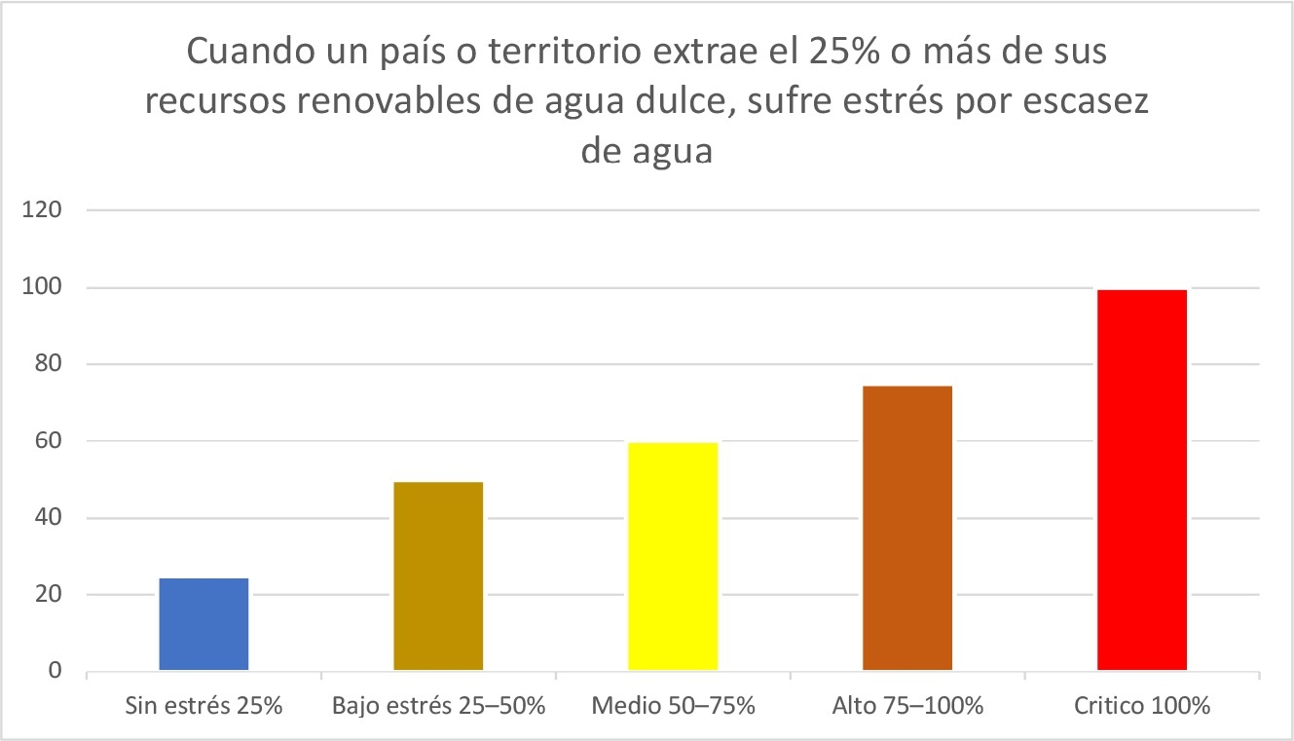[/graphic]
Figura 1[/figgrp]

[figgrp id="f2"][graphic href="?a07v35n1"]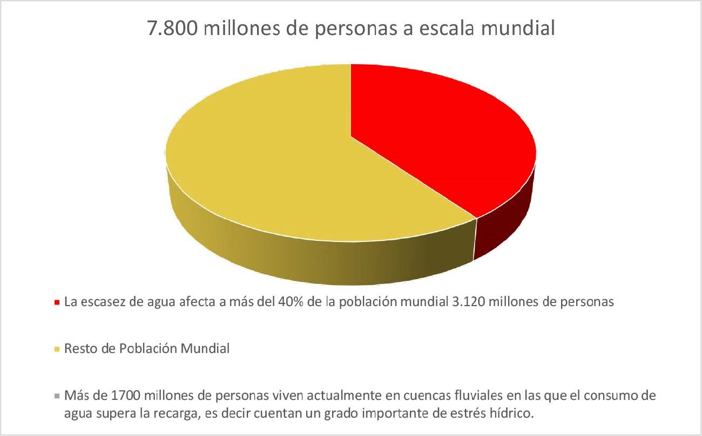[/graphic]
[label]Figura 2[/label][/figgrp]

[figgrp id="f3"][graphic href="?a07v35n1"]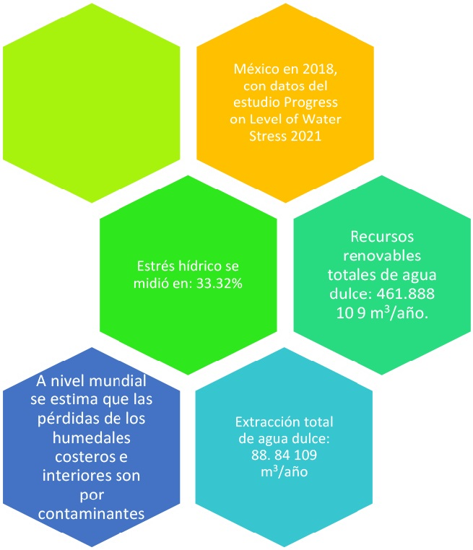[/graphic]
[label]Figura 3[/label][/figgrp]

[figgrp id="f4"][graphic href="?a07v35n1"]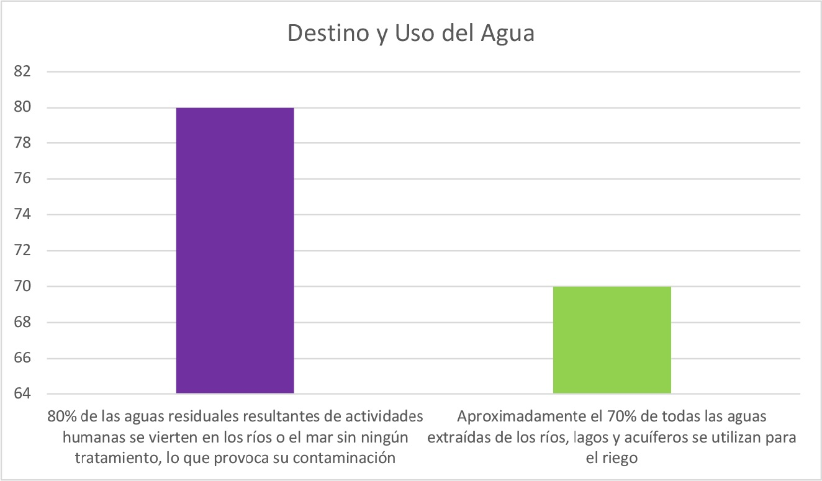[/graphic]
[label]Figura 4[/label][/figgrp]

[figgrp id="f5"][graphic href="?a07v35n1"]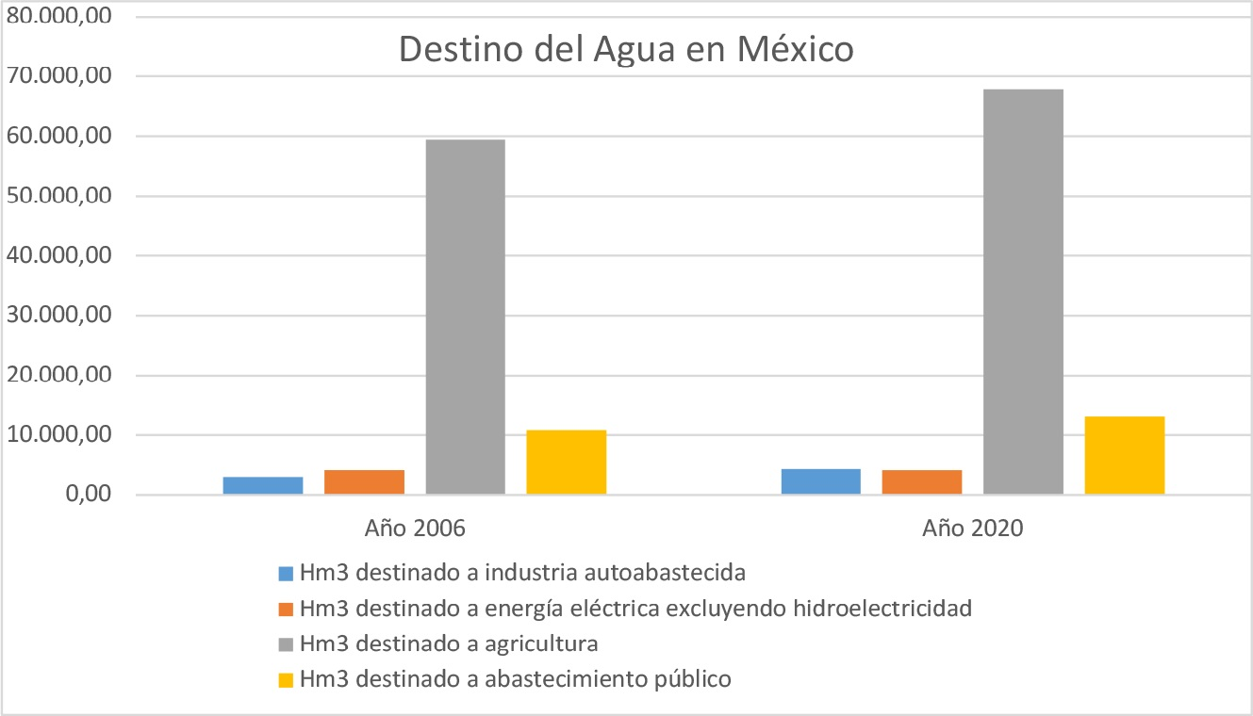[/graphic]
[label]Figura 5[/label][/figgrp]

[figgrp id="f6"][graphic href="?a07v35n1"]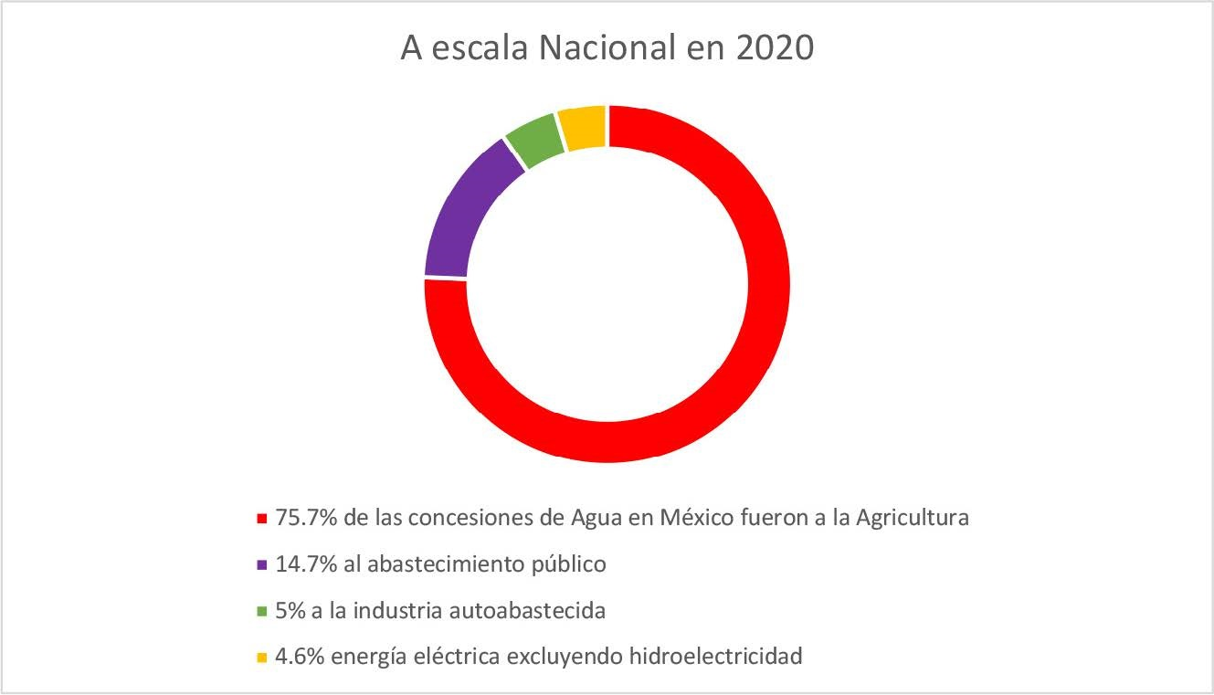[/graphic]
[label]Figura 6[/label][/figgrp]

[/sec][sec sec-type="conclusions"][sectitle]Conclusiones[/sectitle]

[p]La escasez de agua es un factor crucial que impide alcanzar la seguridad hídrica, definida como la garantía de tener agua suficiente en calidad y cantidad para los diferentes usos, de manera justa, con un precio asequible y en equidad de oportunidad, contemplando además la protección de las personas y sus bienes ante fenómenos hidrometeorológicos extremos, como ha indicado [xref ref-type="bibr" rid="r11"]Martínez-Austria (2013[/xref]), lo cual incluso también interfiere con la seguridad alimentaria que la [xref ref-type="bibr" rid="r7"]FAO (1996[/xref]) describe como la accesibilidad de “la población en su totalidad a alimentos seguros y nutritivos para la satisfacción de sus necesidades y preferencias alimentarias de forma permanente, que les permita una vida saludable y activa”. (s/p). [/p]
[p]Existe importante preocupación internacional en relación con la información aportada por las naciones a organismos internacionales, encargados de recopilar datos en torno a factores que repercuten, no solo a la nación interviniente, sino también a la humanidad; se debe optar por una política de puertas abiertas en información y generación de base de datos que pueden ser fundamentales para revertir el deterioro hídrico y ambiental. Debemos recordar que el compartir información es pieza clave para la sobrevivencia humana, solo mediante la transmisión de información, a través de generaciones, hemos podido garantizar la permanencia humana, la cual hoy, de manera urgente, se ve amenazada por nuestras acciones.[/p]
[p]El uso excesivo del agua en la industria agroalimentaria representa el principal factor del estrés hídrico nacional y mundial. Es prioridad concientizar a los inversionistas en este rubro sobre las consecuencias que son desencadenadas por su falta de previsión y aprovechamiento del recurso. También es necesario abandonar prácticas antihigiénicas como utilizar aguas residuales para sembradíos. [/p]
[p]Es evidente la necesidad de contar con instrumentos jurídicos robustos, realizados con una base científica, que dejen atrás actuares que beneficien a personajes privados y públicos que tengan interés en la administración y gobernanza del recurso hídrico. Hoy, más que nunca, se necesita invertir en realizar estudios a profundidad de la disponibilidad real del agua en México y en el mundo; incluso es evidentemente propicio solicitar apoyo internacional en la realización de estos estudios. También lo es reunirse o contactar con aquellos gobiernos que ya están implementando tecnologías, estrategias y planes para garantizar la distribución y suministro adecuado del agua. [/p]
[p]Es importante recalcar de nuevo que los Derechos Humanos deben estar como prioridad en cualquier sistema de gobierno, ya que a través de su guía se puede intentar garantizar el desarrollo integral de los ciudadanos de cualquier nación. El derecho humano al agua y el saneamiento está tomando una relevancia significativa en el plano mundial, lamentablemente no por su concientización a través de la educación, sino debido a su violación e inoperancia.[/p]
[p]México tiene la oportunidad de oro para ser un ejemplo regional en el tema de gobernanza e implementación -incluso de desarrollo-de tecnologías para el aprovechamiento coherente del agua. Es momento de hacer valer el reconocimiento de nuestras universidades con programas e iniciativas que apoyen de manera directa a las personas científicas cuyo principal objetivo sea velar por este derecho humano y su respeto en todos los niveles. Se debe incitar la crítica; a través de ella se logrará un cambio real guiado por fundamento jurídico y ambiental. [/p]
[p]De igual forma, el diálogo, en el espacio latinoamericano, es fundamental toda vez que diversos países comparten ríos y lagos, así como condiciones de vulnerabilidad y retos comunes en la defensa y protección del derecho al ambiente sano. Las problemáticas de los países hoy las hemos comprendido a plenitud, no se mantienen aisladas en sus lugares de origen sino que impactan de una manera u otra al resto de la región. El desplazamiento forzado es un ejemplo, la contaminación de las fuentes y el estrés hídrico, son otros; en todo caso, el involucramiento de las comunidades en estos procesos de concienciación y educación en los diversos procesos relacionados con el acceso al agua y el saneamiento, es un aspecto esencial en toda política pública que aspire al éxito en nuestros países.[/p]
[p]Se debe adoptar el enfoque de los derechos humanos ambientales, como condición necesaria para lograr sostenibilidad de los procesos de protección y defensa del agua, toda vez que derechos humanos y derecho al ambiente se interrelacionan en profundidad por el impacto que uno puede generar en el otro. Si consideramos que las poblaciones más vulnerables son las que están más expuestas a sufrir los perjuicios del estrés hídrico, concordaremos en que es imperativo considerar la dinámica que la falta de acceso al agua -derecho al ambiente sano- ocasiona en la paz como derecho. [/p]
[p]La investigación y la extensión en las universidades son una innegable fuente de conocimiento y de movilización de este que no puede ni debe soslayarse. Es importante señalar en este aspecto los avances de algunos países en la investigación sobre el agua y en los proyectos que van desarrollando junto a las comunidades, en un verdadero diálogo de saberes. El caso de Costa Rica con el programa HIDROCEC (Centro de Recursos Hídricos para Centroamérica y el Caribe) y CEMEDE (Centro Mesoamericano de Desarrollo Sostenible del Trópico Seco) con el proyecto NIMBÚ, han logrado la implementación de un sistema de captación de agua de lluvia que a la postre ha permitido llevar agua potable a poblaciones de la región Chorotega en un interesante ejemplo de bioeconomía, en asocio con las comunidades y las instituciones gubernamentales. [/p]
[p]Suscribir más convenios o pactos para garantizar el derecho al agua y saneamiento solo alteran el pensar colectivo en relación con la funcionalidad de dichos instrumentos. Se debe optar por cumplir los compromisos actuales antes de intentar alcanzar nuevos objetivos, esto debido a que no existe una correspondencia firme o lineal sobre los avances realizados por los instrumentos suscritos y ratificados. El estudio de dichos instrumentos, el nivel alcanzado por ellos y su impacto, es también tarea pendiente en muchos espacios. Su análisis es más pertinente que nunca para el diseño de nuevas políticas.[/p]
[p]Aunado a esto, se debe dar atención y solución a las múltiples recomendaciones de organismos internacionales en relación con el derecho al agua, enlazado a los múltiples derechos humanos que se alteran, modifican o violan, consecuencia del principal, en este caso del agua y el saneamiento[/p][/sec][/xmlbody].

[refs][sectitle]Referencias[/sectitle]

[ref id="r1" reftype="book"][authors role="nd"][cauthor]Cámara de Diputados[/cauthor][/authors]. ([date dateiso="00000000" specyear="s/f"]s/f[/date]). [source]Foro para la gestión sostenible del agua en México. Experiencias y oportunidades. Plantas de tratamiento de aguas residuales y agrícolas[/source]. [url]https://www.youtube.com/watch?v=Kd5HOFLCcy0&t=5301s[/url] [/ref]
[ref id="r2" reftype="book"][authors role="nd"][cauthor]Deutche Welle[/cauthor][/authors]. ([date dateiso="20200000" specyear="2020"]2020[/date]). [source]¿Se originará en Brasil la próxima pandemia?[/source] (Made Mendonca, [authors role="inventor"][pauthor][fname]Michael[/fname] [surname]Hoffman[/surname][/pauthor][/authors], productores). [url]https://www.youtube.com/watch?v=HyI7C3vlLiM[/url][/ref]
[ref id="r3" reftype="book"][authors role="nd"][cauthor]Deutche Welle[/cauthor][/authors]. ([date dateiso="20210000" specyear="2021"]2021[/date]). [source]El mundo del agua[/source]. . ([authors role="nd"][pauthor][fname]Michael R. [/fname][surname]Gartner[/surname][/pauthor], [pauthor][fname]Tanya[/fname] [surname]Winkler[/surname][/pauthor][/authors], Realizadores). [url]https://www.youtube.com/watch?v=gyjbnFvJryE&t=1058s[/url][/ref]
[ref id="r4" reftype="book"][authors role="nd"][cauthor]Diario Oficial de la Federación[/cauthor] [/authors]([date dateiso="20210000" specyear="2021"]2021[/date], 11 de marzo). [source]Norma Oficial Mexicana NOM-001-SEMARNAT-2021[/source]. [pubname]Secretaria de Gobernación[/pubname]. [url]https://www.dof.gob.mx/nota_detalle.php?codigo=5645374&fecha=11/03/2022#gsc.tab=0[/url][/ref]
[ref id="r5" reftype="book"][authors role="nd"][cauthor]EFE[/cauthor][/authors] ([date dateiso="20220000" specyear="2022"]2022[/date], 24 de marzo). [source]“El agua como fuente de conflictos genera debate en el Foro Mundial de Dakar”[/source]. Consultado 30/03/22. [url]https://www.efe.com/efe/espana/sociedad/elagua-como-fuente-de-conflictos-genera-debate-en-foro-mundial-dakar/10004-4768654[/url][/ref]
[ref id="r6" reftype="book"][authors role="nd"][cauthor]FAO [/cauthor][/authors]([date dateiso="20210000" specyear="2021"]2021[/date]). [source]Progress on level of water stress[/source]. [url]https://www.fao.org/3/cb6241en/cb6241en.pdf[/url][/ref]
[ref id="r7" reftype="book"][authors role="nd"][cauthor]FAO[/cauthor][/authors] ([date dateiso="19960000" specyear="1996"]1996[/date]). [source]Declaración de Roma sobre la seguridad alimentaria mundial. [/source]Disponible en [url]https://www.fao.org/3/w3613s/w3613s00.htm#:~:text=La%20Declaraci%C3%B3n%20de%20Roma%20sobre,%2C%20nacional%2C%20regional%20y%20mundial[/url].[/ref]
[ref id="r8" reftype="book"][authors role="nd"][pauthor][surname]Guterres[/surname], [fname]A.[/fname][/pauthor] [/authors]([date dateiso="20210000" specyear="2021"]2021[/date]). [source]El agua es la base de la vida pero está fuera del alcance de 2000 millones de personas[/source]. [url]https://news.un.org/es/story/2021/03/1489832[/url][/ref]
[ref id="r9" reftype=“journal"][authors role="nd"][pauthor][surname]Hansen[/surname], [fname]L. P.[/fname][/pauthor] [/authors]([date dateiso="20220000" specyear="2022"]2022[/date]). [arttitle]Central banking challenges posed by uncertain climate change and natural disasters. [/arttitle][source]Journal of Monetary Economics[/source], [volid]125[/volid], [pages]1-15[/pages]. https://doi.org/[pubid idtype="doi"]10.1016/j.jmoneco.2021.09.010[/pubid][/ref]
[ref id="r10" reftype="book"][authors role="nd"][pauthor][surname]Lynk[/surname], [fname]M.[/fname][/pauthor] [/authors]([date dateiso="20220000" specyear="2022"]2022[/date]). [source]Informe del Relator Especial sobre la situación de derechos humanos en los territorios palestinos ocupados desde 1967. [/source][url]https://www.ohchr.org/es/documents/country-reports/ahrc4987-report-special-rapporteur-situation-human-rights-palestinian[/url][/ref]
[ref id="r11" reftype=“journal"][authors role="nd"][pauthor][surname]Martínez-Austria[/surname], [fname]P.[/fname][/pauthor][/authors] ([date dateiso="20130000" specyear="2013"]2013[/date]). [arttitle]Los retos de la seguridad hídrica[/arttitle]. [source]Tecnología y Ciencias del Agua[/source], [volid]4[/volid]([issueno]5[/issueno]), [pages]165-180[/pages].[/ref]
[ref id="r12" reftype=“journal"][authors role="nd"][pauthor][surname]Moreno[/surname], [fname]J. O.[/fname][/pauthor] [/authors]([date dateiso="20220000" specyear="2022"]2022[/date], verano 4). [arttitle]Agua, Luz, y Gas: cuando la escasez “muerde”. [/arttitle][source]El Financiero[/source]. [url]https://www.elfinanciero.com.mx/monterrey/2022/04/22/jorge-o-moreno-agua-luz-y-gas-cuando-la-escasez-muerde/[/url][/ref]
[ref id="r13" reftype=“journal"][authors role="nd"][cauthor]Programa Estado de la Nación.[/cauthor][/authors] ([date dateiso="20220000" specyear="2022"]2022[/date]). [arttitle]Armonía con la Naturaleza[/arttitle]. En [source]Informe del Estado de la Nación[/source]. [pubname]PEN/CONARE[/pubname]. [url]https://estadonacion.or.cr/?informes=informe-estado-de-la-nacion-2022[/url][/ref]
[ref id="r14" reftype=“journal"][authors role="nd"][pauthor][surname]Núñez[/surname], [fname]J.[/fname][/pauthor][/authors] ([date dateiso="20190000" specyear="2019"]2019[/date]). [arttitle]Proponen agua de lluvia para compensar carencia hídrica. [/arttitle][source]Periódico Campus[/source]. [pubname]Universidad Nacional[/pubname]. [url]https://www.unacomunica.una.ac.cr/index.php/setiembre-2019/2736-proponen-agua-de-lluvia-para-compensar-carencia-hidrica[/url][/ref]
[ref id="r15" reftype="book"][authors role="nd"][cauthor]OCDE[/cauthor][/authors]. ([date dateiso="20220000" specyear="2022"]2022[/date]). [source]Financing a Water Secure Future[/source]. [pubname]OCDE Publishing[/pubname]. https://doi.org/[pubid idtype="doi"]10.1787/a2ecb261-en[/pubid][/ref]
[ref id="r16" reftype="book"][authors role="nd"][cauthor]ONU[/cauthor][/authors]. ([date dateiso="20210000" specyear="2021a"]2021a[/date]). [source]Avances en la cooperación en materia de aguas transfronterizas[/source]. [url]https://www.unwater.org/app/uploads/2021/09/SDG652_2021_Progress_Report_Final_SP_ no_layout.pdf[/url][/ref]
[ref id="r17" reftype="book"][authors role="nd"][cauthor]ONU[/cauthor][/authors]. ([date dateiso="20210000" specyear="2021b"]2021b[/date]). [source]El valor del agua. Informe mundial de las Naciones Unidas sobre el desarrollo de los recursos hídricos 2021[/source]. [url]https://unhabitat.org/sites/default/files/2021/07/375750spa.pdf[/url][/ref]
[ref id="r18" reftype="book"][authors role="nd"][cauthor]ONU[/cauthor][/authors]. ([date dateiso="20220000" specyear="2022"]2022[/date]). [source]Aguas subterráneas: hacer visible lo invisible[/source]. [url]https://unric.org/es/aguas-subterraneas-hacer-visible-lo-invisible/[/url][/ref]
[ref id="r19" reftype="book"][authors role="nd"][cauthor]UN-WATER[/cauthor][/authors]. ([date dateiso="20210000" specyear="2021"]2021[/date]). [source]Progresos en los ecosistemas de agua dulce. Novedades sobre el indicador mundial 6.6.1 y necesidades de aceleración[/source]. [url]https://www.unwater.org/app/uploads/2021/09/SDG6_Indicator_Report_661_Progress-on-Water-related-Ecosystems_2021_Executive-Summary_ES.pdf[/url][/ref]
[ref id="r20" reftype="book"][authors role="nd"][cauthor]Registro Público de Derechos de Agua [/cauthor][/authors]([date dateiso="20210000" specyear="2021"]2021[/date], septiembre). [source]Volumen concesionado por uso consuntivo agrupado (2006-2020)[/source]. [url]https://sinav30.conagua.gob.mx:8080/UsosAgua/#/[/url][/ref]
[ref id="r21" reftype="book"][authors role="nd"][pauthor][surname]Schiaffini -Aponte[/surname], [fname]R.[/fname][/pauthor][/authors] ([date dateiso="20160000" specyear="2016"]2016[/date]). [source]El sistema de planificación mexicano hacia el siglo XXI. El conflicto binacional México-Estados Unidos en torno al agua[/source]. [publoc]México[/publoc]: [pubname]Porrúa[/pubname].[/ref]
[ref id="r22" reftype="book"][authors role="nd"][pauthor][surname]Schuler[/surname], [fname]H.[/fname][/pauthor] [/authors]([date dateiso="20220000" specyear="2022"]2022[/date]). [source]Escasez de agua y embalses vacíos - La gran sequía[/source]. [pubname]Deutche Welle[/pubname]. [url]https://www.youtube.com/watch?v=gyjbnFvJryE&t=1058s[/url][/ref]
[ref id="r23" reftype="book"][authors role="nd"][cauthor]SEMARNAT[/cauthor][/authors] ([date dateiso="20230000" specyear="2023"]2023[/date]). [source]Necesario lograr un acceso universal y equitativo y mejorar la calidad del líquido a nivel global[/source]. [url]https://www.gob.mx/semarnat/articulos/semana-mundial-del-agua-2023#:~:text=ser%C3%A1%20muy%20problem%C3%A1tica%E2%80%9D.-,De%20acuerdo%20con%20la%20ONU%2C%20la%20escasez%20de%20agua%20afecta,de%20agua%20supera%20la%20recarga[/url]. [/ref]
[ref id="r24" reftype="book"][authors role="nd"][cauthor]Senado de la República[/cauthor][/authors] ([date dateiso="20210000" specyear="2021"]2021[/date]). [source]Informe Relativo a las Entregas de Aguas del Río Bravo a los Estados Unidos Conforme al Tratado de Aguas de 1994 para el Cierre del Ciclo 35[/source]. [url]https://infosen.senado.gob.mx/infosen/CCTP/RESPUESTAS/2021-05-12/DGPL_2P3A_1289_SEGOB_TRATADO_DE_AGUAS.pdf [/url][/ref]
[ref id="r25" reftype=“journal"][authors role="nd"][cauthor]Statista[/cauthor][/authors]. ([date dateiso="20230000" specyear="2023"]2023[/date]). [arttitle]Geografía y medioambiente (Data set)[/arttitle]. En [source]Distribución porcentual del número de catástrofes naturales en 2020, por tipo[/source]. [url]https://es.statista.com/estadisticas/642662/porcentaje-de-desastres-naturales-por-tipo/[/url][/ref]
[ref id="r26" reftype="book"][authors role="nd"][cauthor]Universidad de Costa Rica[/cauthor][/authors]. ([date dateiso="20170000" specyear="2017"]2017[/date]). [source]Conflicto por el agua en Sardinal[/source]. [pubname]Observatorio de Bienes Comunes[/pubname]. [url]https://bienescomunes.fcs.ucr.ac.cr/conflicto-por-el-agua-en-sardinal/[/url][/ref]
[ref id="r27" reftype="book"][authors role="nd"][cauthor]Universidad Nacional[/cauthor][/authors]. ([date dateiso="20090000" specyear="2009"]2009[/date]). [source]Sardinal: ¿agua para todos?[/source] [pubname]Periódico Campus[/pubname]. [url]https://www.unacomunica.una.ac.cr/index.php/agosto-2008/65-Sardinal,_%C2%BFagua_para_todos?%20Y[/url][/ref]
[ref id="r28" reftype=“journal"][authors role="nd"][pauthor][surname]Uribe[/surname], [fname]R. O.[/fname][/pauthor] [/authors](Ed.). ([date dateiso="20220000" specyear="2022"]2022[/date]). [arttitle]“Soluciones en tecnología de agua para Centroamérica y el Caribe” [/arttitle](vol. [volid]36[/volid]). [source]Revista Somos Costa Rica[/source].[/ref][/refs]

[fngrp][fn id="fn1" fntype="other"][label]1[/label] Agencia EFE, “El agua como fuente de conflictos genera debate en el Foro Mundial de Dakar”. 24 mar. 2022. Consultado 30/03/22. Disponible en: https://www.efe.com/efe/espana/sociedad/el-agua-como-fuente-de-conflictos-genera-debate-en-foro-mundial-dakar/10004-4768654 [/fn][/fngrp] [/doc]

